
ΝΕΟ ALBUM
Ευγένιος Κλιμ
"Γραφή πρώτη"
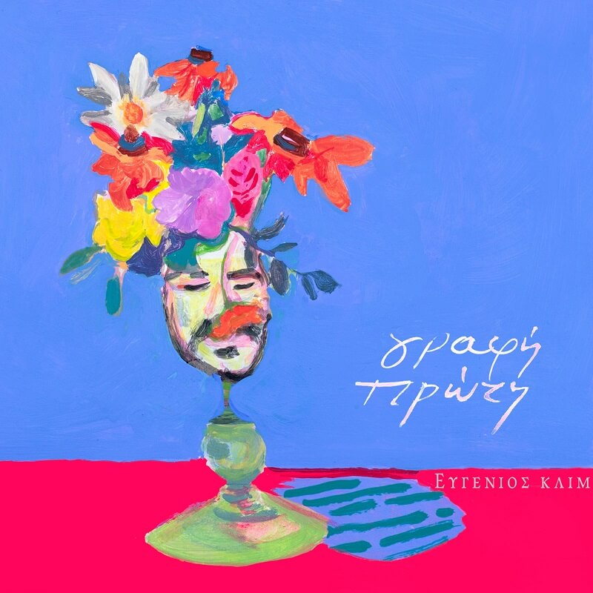

Η πρώτη δουλειά του Ευγένιου Κλιμ είναι ένα ψηφιακό EP με 5 τραγούδια.
Τραγούδια γραμμένα για τα αδιέξοδα του σύγχρονου ανθρώπου, τη μοναξιά και την αποξένωση. Για την τάση του για πραγμάτωση, για τη θέληση του για ελευθερία. Τραγούδια για αυτά που μας ενώνουν ή για αυτά που μας χωρίζουν. Για την καταστροφή της παλιάς και τη δημιουργία μιας νέας πραγματικότητας.
Με τη σύντομη, αλλά περιεκτική αυτή συλλογή τραγουδιών, ο Ευγένιος Κλιμ ξορκίζει φαντάσματα του παρελθόντος, τακτοποιεί ανοιχτές υποχρεώσεις με τον εαυτό του, κλείνει πόρτες και ανοίγει καινούριες προς ένα διαφορετικό ηχητικό μέλλον. Παράλληλα, συστήνει τη βαρύτονη φωνή του μέσα από συνθέσεις που στάζουν υπαρξιακή μελαγχολία και δεν βιάζονται να κάτσουν σε μία ηχητική ταμπέλα. Την ίδια στιγμή, οι στίχοι και η μουσική κλείνουν το μάτι με τρόπο που δείχνει σεβασμό στις επιρροές του και διαθέτουν έναν λυρικό ρομαντισμό και ευαισθησία που εκλείπει από την κυνική εποχή μας.
Ξεχωριστή στιγμή του άλμπουμ, είναι η συμμετοχή του Γιώργου Κιμούλη, στο τραγούδι “Της θλίψης”.
Πίσω από την ενορχήστρωση και την παραγωγή του EP βρίσκεται ο Νίκος Ρέτσος, γνωστός από τη παρουσία του στο γκρουπ GravitySays_i.
To EP κυκλοφορεί από την εταιρία Μικρός Ήρως του Άγγελου Σφακιανάκη.
Spotify
itunes
deezer
YouTube
Facebook
Instagram


979551

